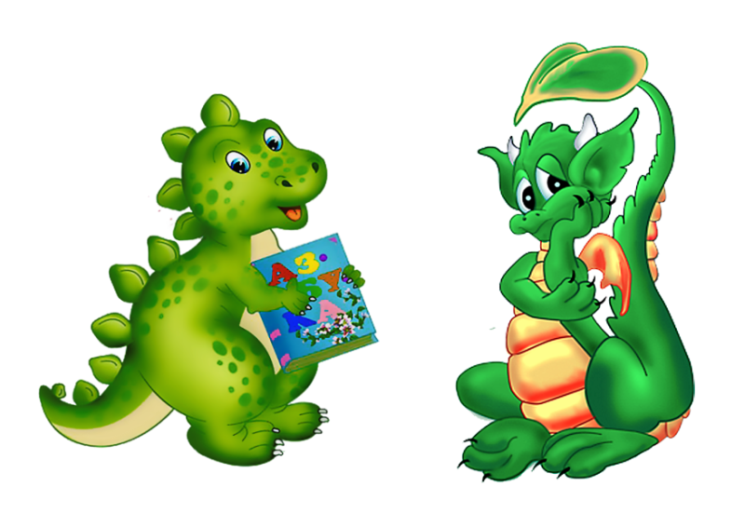

Ведущий: (Т.В.)
Ждали праздника мы долго,
Наконец, пришла пора,
К нам пожаловала елка,
С Новым годом всех! УРА!!!
Этот праздник – праздник сказки,
Праздник радости, добра,
Исполнения желаний,
И конечно же гаданий,
Например, на жениха!
Как то в ночь под Новый год
Захотел гадать народ:
Чтоб найти себе супруга или что-нибудь еще,
Нужно кинуть свои туфли через левое плечо.
Так и сделали девицы,
Ведь не зря они сестрицы!!!
Под мелодию выходит девица (держит через плечо один кроссовок)
1дева:
Свою туфельку сниму, на дорожку положу.
Кто же первый тут пройдет, мою туфельку найдет?
На ловца и зверь бежит, кто-то к нам сюда спешит.
Ой, наверно, паренек!! Спрячусь-ка я за пенёк.
Выходит вторая девица.

2дева:
Мне сестренка подсказала,
Чтоб я на жениха гадала.
в новогоднюю же ночь-
все сбывается точь-в-точь.
Я сниму свой сапожок, его брошу за порог,
А кто мимо здесь пройдет, тот его и подберет.
(стягивает сапог, ставит на пол, потирает руку)
Ну-ка спрячусь, посижу, на беднягу погляжу.
Выходит Дед Мороз:
Разыграйтесь-ка метели, гнитесь ниже сосны, ели.
Все, что есть в моем лесу, все засыплю, занесу.
(останавливается перед разбросанной обувью)
Это что за беспорядок, кто здесь обувь разбросал?
Не ужель в разгар гуляний наших дев буран застал?
Эй, девицы, покажитесь, чья здесь обувь, отзовитесь?
(Выходит из укрытия первая девица)
1дева:
Я не зря туфлю бросала, вот тебя и отыскала!
И не будем ходить кругом – я теперь твоя супруга!
(выбегает вторая девица)
2дева:
Я бросала сапожок, значит мой он женишок!
Ты сестричка отойди-ка, свою обувь забери-ка!

1дева:
Я здесь первой проходила, и башмак свой положила,
Так, что старый - мой жених!
Дед Мороз:
Погодите, что я псих?
Я не думаю жениться, мне жениться не годиться.
Я не первый век уж дед, без зубов давно и сед.
1дева:
Это вовсе не беда, что седая борода.
Не зря молвят: Бес в ребре, когда годы уж не те.
2дева:
Главное живешь не бедно. Жить без денег нынче вредно. Но, однако слух идет, что транжира ты и мот!
1дева:
Верно. Капитал свой губит. Он подарки делать любит.
Дед Мороз:
Да! Подарки страсть моя! В Новый год дарю их я!
(снимает шапку и приглаживает плешь)
1дева:
Ничего, как женишься, сразу переменишься!
Ведь, не ровен час помрешь, в гроб богатство не возьмешь!
Надобно тебе жениться!
2дева:
Да, пора остепениться!
Подскажи-ка нам кудрявый, кто из нас тебе по нраву?
Кого замуж ты возьмешь и любимой назовешь?
Дед мороз:
Сколько вам твердить девицы, что не буду я жениться!
И с чего вы это взяли, раз один, так я в печали?
Да и не один я здесь, у меня же внучка есть!
(выходит Снегурочка.)
А потом забыли верно, я же дед мороз бессмертный!
1дева:
Вот как? Блин! Ну, не попала!
Зря кроссовки разбросала…
Старый мне совсем не нужен, да с придачей он к тому же!
2 дева:
Да, я тоже подкачала, что-то о любви кричала..
Неужели же я буду целый век терпеть зануду!!
Извини нас, слышишь дед.
Внучка, а тебе привет!
Дед мороз:
Я смотрю вы приуныли.
Вы про праздник не забыли?
Я ведь вас искал специально,
что б поздравит официально,
Пригласить вас в клуб на вечер,
И отпраздновать всем встречу.
Старый год всем проводить,
Обе: ладно так тому и быть.

Дед мороз и Снегурочка вместе:
С Новым годом поздравляем счастья, радости желаем!

Номер: песня «Кабы не было зимы».
(ПРЕЗЕНТАЦИЯ)

1 КУПЛЕТ:
Кабы не было зимы в городах и селах,
Никогда б не знали мы этих дней веселых
Наказанье мы несем, в жизни накрестили,
Но про праздник Новый год мы не позабыли. 2 раза
2 КУПЛЕТ:
Запах елки, мандарин, мишура, хлопушки,
Дед мороз в мешке несет детские игрушки.
Обделили мы родных радостью общенья,
И за это, и за все просим мы прощенье! 2 раза
3 КУПЛЕТ:
Этот праздник нам несет новые надежды,
Что мы лучше будем жить, а не так как прежде.
Что придет к нам Дед мороз, даст УДО народу
Поздравляем от души с добрым, новым годом! 2 раза

Ведущий: (Е.С.)
Есть немало праздников прекрасных,
Каждый наступает в свой черед
Но на свете самый добрый праздник,
Самый лучший праздник – Новый год!

Ведущий: (Т.В.)
Он приходит снежною дорогой,
Закружив снежинок хоровод.
Красотой таинственной и строгой
Наполняет сердце Новый год!
Ведущий: (Е.С.)
Он нам дарит веру в добрый случай,
В первый день и в новый поворот,
Помогает становиться лучше
Всем на свете людям Новый год!
Ведущий: (Т.В.)
Звонче смех и радостней объятья
И летит со всех земных широт
Бой часов. Мы все друг другу сестры, братья.
На планете праздник Новый год!

Номер: танцевальная группа «Латифа»

Презентация.
(ПРЕЗЕНТАЦИЯ)
Обычай встречать Новый год в ночь на 1 января был введен на Руси 1700 году. До этого Новый год встречали 1 сентября. А Новогодним весельем мы обязаны Петру 1. Именно он начал проводить веселые зимние ассамблеи с фейерверками в ночном зимнем небе, он придумал украшать дома и ворота ветками сосны.
А обычай наряжать на праздник елку появился позднее в европейских странах. Впервые елку стали украшать в первой половине хvII ВЕКА В Эльзасе. Тогда это была территория Германии, теперь она является частью Франции. Выбрали именно это дерево , потому что считалось что елка обладает волшебной силой, и ее иголки защищают от зла. Кроме того, елка вечнозеленая и значит, она приносит долгую жизнь и здоровье людям. В то время елку украшали бумажными розами. Стеклянными игрушками она стала украшаться лишь в середине XIX века. К середине XIX века елка становится известной в России.
Ведущий: (Е.С.)
Веселиться мы умеем.
Но всё таки мы с вами находимся в стенах школы. Я предлагаю поиграть в игру «Отгадай-ка». Кто отгадает, тот получает приз.
(Дед Мороз и Снегурочка вручают призы.)
Загадки:
1 Что мы вместо денег выбираем, Если с Якубовичем играем? (приз)
2 Эта пища разная: черная и красная? (икра)
3. Есть у деда жена, для меня кто она? (баба)
4. В школах ей на смену стол, к сожалению, пришел? (парта)
5. Здесь ответят моментально все, что у первоклассницы в косе? (лента)
6. Модницы! Вы назовите мне юбку-рекордсменку по длине? (макси)
7. Аккуратно не спеша подковал ее левша? (блоха)
8. А вот совсем простой вопрос, кто вас к родителям принес? (аист)
9. Припомните скорей, источник сухарей? (хлеб)
10.Поразмышляйте вот над чем немножко, жук колорадский кто он для картошки? (вредитель)
11. Кто Сибирь покорил и царю подарил? (Ермак)
12. Его, перелистав я вмиг, пойму, что ты за ученик? (дневник)
13.Она у нас в войсках традиционно крупней, чем взвод, но меньше батальона? (рота)
14. Море. Ближе к северу оно. А еще такое есть вино.( белое)
15. Лайнер, затонувший в океане и победно всплывший на экране. (Титаник)
16.Татарского правителя какого, разбил Донской на поле Куликовом? (Мамай)
17.Князь, тот не верил до конца, что примет смерть от жеребца? (Олег)
Номер: песня «Горе-зима».
Ведущий: (Т.В.)
Новый год пора исполнения желаний. Эти желания могут быть самыми разными. Но все мы желаем ,чтобы наступающий год был более радостным и счастливым. В ожидании чуда мы читаем различные гороскопы, чтобы узнать - что же говорят нам звезды о дне грядущем. Ведь человек так устроен , что ему всегда хочется знать о своем прошлом, настоящем и будущем.
Ведущий: (Е.С.)
Вас сегодня пришли поздравить и погадать цыганки! Встречайте!!!
(Выходят в зал 2 цыганки и гадают.)
Только сейчас и только один раз, вы можете узнать о своей дальнейшей судьбе. Стоит только кому-нибудь из вас позолотить мне ручку и я выдам вам точный прогноз о вашем будущем.
Ведущий: (Е.С.)
Дорогие друзья. Предлагаю всем присутствующим загадать желание. Загадали?
А теперь вспомните дату своего рождения. Вспомнили? Обратите внимание на последнюю цифру вашего года рождения. Запомните ее, так как исполнение вашего желания во многом будет определять именно она. Прослушайте прогноз, по поводу того, сбудется ваше желание или нет.

Ведущий: (Т.В.)
Цифра 1:
если действовать умело: то есть дерзко, с риском, смело
То исполниться желанье – получить образованье.
Ведущий: (Е.С.)
Цифра 2:
Все само собой случиться и не нужно торопиться.
Сердце радостью наполниться, когда желание исполниться.

Ведущий: (Т.В.)
Цифра 3:
Предлагаю подождать, действий не предпринимать.
Вам судьбы не изменить, остается дальше жить.
Ведущий: (Е.С.)
Цифра 4:
Наслаждайтесь жизнью, ждите и
Судьбу не торопите!
Ведущий: (Т.В.)
Цифра 5:
Дает удачу цифра пять тебе в попутчицы,
И ты надеешься на то, что все получиться.
Ведущий: (Е.С.)
Цифра 6:
Путь закрыт, коль денег нет, если есть – другой ответ…
Ведущий: (Т.В.)
Цифра 7:
Цифра семь – «удача-птица»,
Если будешь шевелиться.
Ведущий: (Е.С.)
Цифра 8:
Добиваясь результата, не забудь включить мозги,
Сплетни разные не слушай, от себя их прочь гони.

Ведущий: (Т.В.)
Цифра 9:
Хочешь не хочешь, можешь не мучиться,
Но у тебя все равно все получиться.
Ведущий: (Е.С.)
Цифра 0:
У Вас всё будет хорошо.
Ведущий: (Е.С.)
Ведущий: Но какой праздник без цыганской песни.
(ПРЕЗЕНТАЦИЯ)
Песня цыганок:
1.Дни летят, пролетают столетья
На пороге стоит новый век
Остается одно неизменным
Верит в чудо любой человек
К вам на вечер, приехав сегодня
Дед Мороз сотворит волшебство
Он в письме намекнет президенту,
Что амнистию ждем мы давно.
Ну что сказать, ну что сказать
Устроены так люди,
Что даже в праздник - Новый год
Желают знать, что будет.
2.Мы раскинем правдивые карты,
Что на воле нам лучше с семьей,
Что деньгами и разным богатством
Не заменишь душевный покой.
Обещаем, что ради любимых
И любимой себя – честно жить.
Жизнь такая короткая штука,
Что с ней лучше ребята дружить.
Ну, что сказать, ну, что сказать
Устроены так люди,
Что даже в праздник - Новый год
Желают знать, что будет.
3. Хоть цыганкам не принято верить,
Будто все, что мы скажем обман,
Но хотим вас ребята заверить,
Поднимая с шампанским бокал
Если веришь в подругу удачу
Несмотря на провалы и страх,
Не забудь, продвигаяся к цели,
Наша жизнь – только в наших руках
Ну, что сказать, ну, что сказать
Устроены так люди,
Что даже в праздник - Новый год
Желают знать, что будет.

Ведущий: (Е.С.)
Мы выдали на предстоящий год,
Да и на будущие годы
Точней, чем у Бюро погоды
Прогноз на тему «Что вас ждёт?»
Вас ждут удачи, счастье!
Короче говоря, ненастья
В прогнозе нашем для вас нет!

(Презентация):
Существует легенда. Однажды под Новый год Будда созвал животных и обещал их наградить. К нему пришло 12 зверей: мышь, буйвол, тигр, кролик, дракон, змея, лошадь, овца, обезьяна, петух, собака, кабан. Все эти животные получили во владения по году.
Восточный гороскоп считает, что люди, родившиеся в год какого -либо животного, получают черты и характер этого животного. А сейчас мы попросим выйти к нам всех тех, кто родился в год, который нам предстоит встретить, год дракона. Разрешите вручить вам призы.
Номер: песня «С Новым Годом».

Дед мороз:
Я сейчас как муха в пиве -
В вашем женском коллективе.
Всех обнял бы вас сегодня
В этот праздник новогодний.
Да боюсь, не хватит рук.

Снегурочка:
дед то мой, еще тот жук!
Эй, мороз, не увлекайся,
Своим делом занимайся.
Поздравляй, давай людей.
Весели народ скорей.
Дед мороз:
Новый год в окно стучится,
Поздравляю вас народ!
Пусть хорошее случиться -
И случается весь год!
Дам в подарок вам метели
Ветер, солнце и мороз,
И смолистый запах ели,
И надежды целый воз.
Ну, а если быть серьезным – мужиков хороших много,
Чтобы были вы за ними, как за пазухой у бога!

Снегурочка:
С Новым годом поздравляем,
Много счастья вам желаем,
Пусть подарком для вас будет
Исполнение желаний,
Самых разных, самых тайных
Вам и вашим близким людям.
Ведущий: (Т.В.)
Желаем неба чистого
И воздуха хрустального,
Двенадцать месяцев весны
И ничего печального!

Ведущий: (Е.С.)
Ведущий:
С Новым годом поздравляем,
Счастья, радости желаем!
Всем, кто болен - стать здоровым,
Расцвести, помолодеть.
Всем, кто тощий – стать по толще,
Слишком толстым – похудеть.
Ведущий: (Т.В.)
Слишком умным – стать по проще.
Недалёким – поумнеть.
Снегурочка:
Новый год всеми нами любимый
В сердце каждой девчонки вошёл.
Обнимаем вас всех и желаем,
Чтобы у вас было всё хорошо!

Дед Мороз:
Чтобы не грустили никогда!
Хором:
С Новым годом! С Новым годом!
Да минует вас беда!

Ведущий: (Е.С.)
Мы говорим всем с грустью: «До свидания»,-
Уже настало время расставания.
И в этот зимний, новогодний час-
Хотим, чтоб песня радовала вас!

Новогодняя песня: «С Новым Годом».
(Все участники выходят на сцену и подпевают.)

«С НОВЫМ ГОДОМ МАМА, С НОВЫМ ГОДОМ ПАПА»
Снегом белым
Все замело.
Все что было -
Было и прошло
В памяти оставим
То, что не забыть,
То, чему мы рады,
То, с чем будем жить.

Наступают
Новые дни,
В небе загорятся
Новых звезд огни.
Все, что не случилось -
Жди и все придет,
Сбудется как в сказке
В этот Новый Год.
ПРИПЕВ:
С Новым Годом папа,
С Новым Годом мама,
С Новым Годом
Поздравляем вас друзья.
От Москвы до Бама Питера и Камы
Счастья пожелаем мы тебе страна.

С Новым Годом папа,
С Новым Годом мама,
С Новым Годом
Поздравляем вас друзья.
От Москвы до Бама Питера и Камы
Счастья пожелаем мы тебе страна.

Ты смеешься,
Счастье в глазах,
И снежинки тают
На твоих губах.
Я твоя снежинка,
Что любовь дает -
Будет все, как в сказке
В этот Новый Год.

С Новым Годом папа,
С Новым Годом мама,
С Новым Годом
Поздравляем вас друзья.
От Москвы до Бама Питера и Камы
Счастья пожелаем мы тебе страна.

Все, что не случилось, -
Жди и все придет.
Будет все, как в сказке
В этот Новый Год.

С Новым Годом папа,
С Новым Годом мама,
С Новым Годом
Поздравляем вас друзья.
От Москвы до Бама Питера и Камы
Счастья пожелаем мы тебе страна.

С Новым Годом папа,
С Новым Годом мама,
С Новым Годом
Поздравляем вас друзья.
От Москвы до Бама Питера и Камы
Счастья пожелаем мы тебе страна.

С Новым годом!
С Новым годом!
С Новым годом!
С Новым годом!
С Новым годом!
С Новым годом!
С Новым годом!
С Новым годом!
(А.Шульгин/А.Шульгин)
ПРИЛОЖЕНИЕ 1
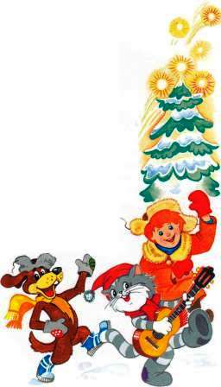

Кабы не было зимы в городах и селах,
Никогда б не знали мы этих дней веселых
Наказанье мы несем, в жизни накрестили,
Но про праздник Новый год мы не позабыли. 2 раза
Запах елки, мандарин, мишура, хлопушки,
Дед мороз в мешке несет детские игрушки.
Обделили мы родных радостью общенья,
И за это, и за все просим мы прощенье! 2 раза
Этот праздник нам несет новые надежды,
Что мы лучше будем жить, а не так как прежде.
Что придет к нам Дед мороз, даст УДО народу
Поздравляем от души с добрым, Новым годом! 2 раза
новым годом!

ПРИЛОЖЕНИЕ 2
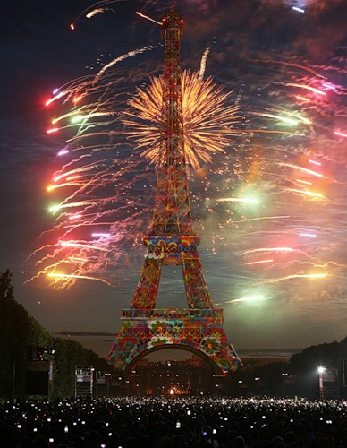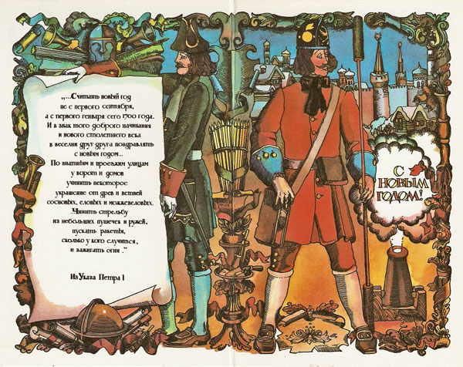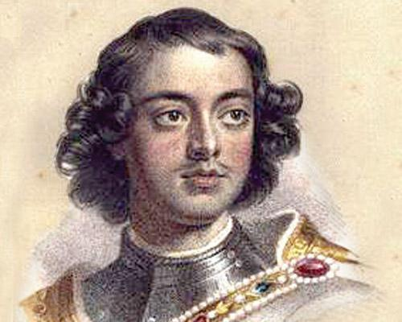
на Руси до 1700 года
Новый год встречали 1 сентября
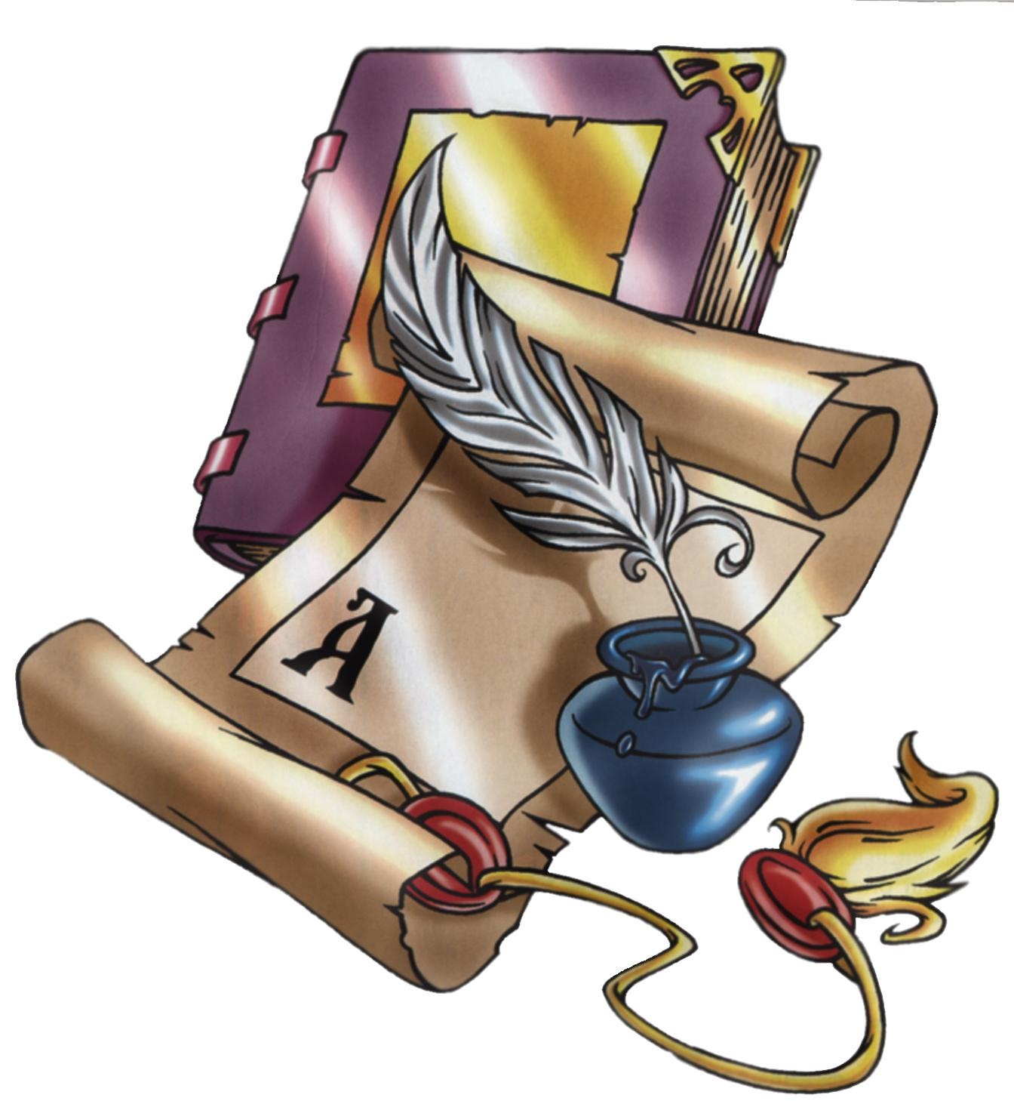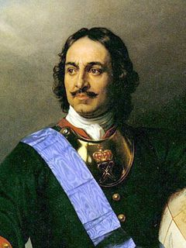

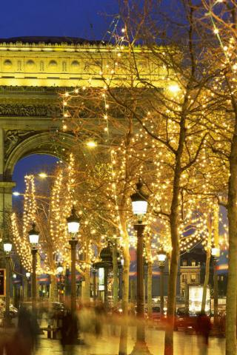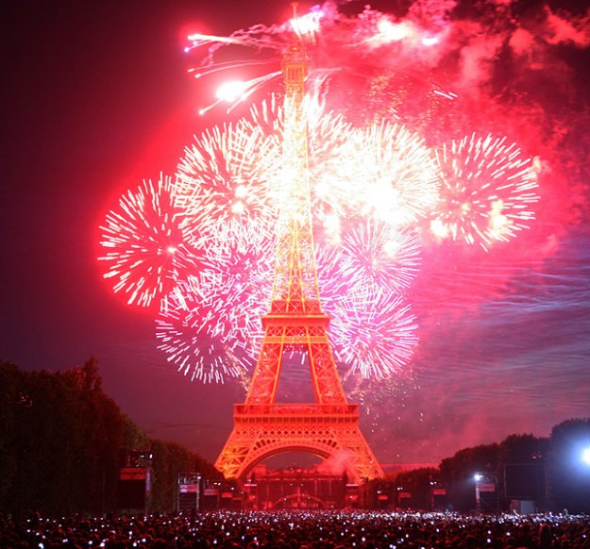

ПРИЛОЖЕНИЕ 3
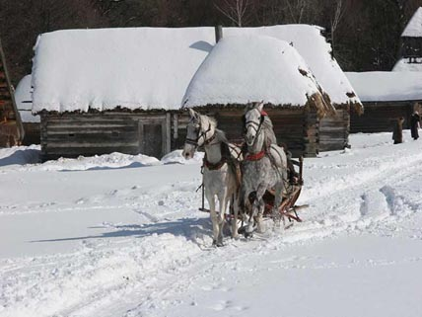
Песня цыганок:
1.Дни летят, пролетают столетья
На пороге стоит новый век
Остается одно неизменным
Верит в чудо любой человек
К вам на вечер, приехав сегодня
Дед Мороз сотворит волшебство
Он в письме намекнет президенту,
Что амнистию ждем мы давно.
Ну что сказать, ну что сказать
Устроены так люди,
Что даже в праздник - Новый год
Желают знать, что будет.
2.Мы раскинем правдивые карты,
Что на воле нам лучше с семьей,
Что деньгами и разным богатством
Не заменишь душевный покой.
Обещаем, что ради любимых
И любимой себя – честно жить.
Жизнь такая короткая штука,
Что с ней лучше ребята дружить.

